TC- X4直播大师采集卡
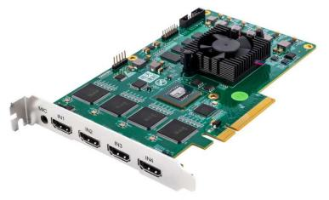

接口/尺寸
视频输入接口 | 4 ×HDMI2.0
音频输入接口 | 4 ×HDMI 嵌入音源 、1 ×3.5mm 音源
帧率 | 输入帧率 4096×2160p@60/50 → 输出帧率 4096×2160p@60/50
插槽接口 | PCIe×8 (Gen3)
物理尺寸 | 166x102mm
视频格式
视频格式 | 4096×2160@60/50/30/25/24fps 3840×2160@60/50/30/25/24fps 1920× 1080p@144/120/60/50fps 1920× 1080p@30/25/24fps  1920× 1080i@60/50fps 1280×720p@60/50fps  1280× 1024p@60fps 1280×960p@60fps 1024×768p@60fps
音频采样 | 电视标准采样率 48kHz.16bit
影像录制 | H.264 (软件压缩)
HDMI 色彩精度 | 4:2:0 支持 8bit 、10bit 4:2:2 支持 8bit 、10bit 4:4:4 支持 8bit
色彩空间 | REC 601 、REC 709 、REC 2020 、I420 、YV12 、YUY2 、UYVY 、RGB32
HDMI 配置 | HDMI 2.0 支持高色深和 HDR
多速率支持 | HDMI 输入可在 HD 及 DVI 格式之间切换
多平台调用 | 支持
操作系统 | Windows 7/8/10/11 (64 位) 、Linux 、麒麟
电源要求
功耗 | 50W
环境要求
操作温度 | 5-40℃（41 °到 104 ° F） ；相对湿度： 0-90%不结露

